热量表自动检定系统设计
来源：互联网
0引言
按照《中华人民共和国计量法》第十二条和第十五条的规定：“制造、修理计量器具的企业、事业单位，必须对制造修理的计量器具进行检定，保证产品计量性能合格”。热量表是安装在热交换回路的入口或出口，用以对采暖设施中的热耗进行准确计量及收费控制的智能型仪表。其工作原理是当水流经热交换系统时，热量表根据流量传感器给出的流量和配对温度传感器给出的供回水温度，以及水流经的时间，计算并显示该系统所释放或吸收的热量。热量表在出厂之前都必须经过检定，为此设计了一种可以检定多种口径热量表的检定系统。该系统分为手动和自动两种检定方式，极大地方便了工作人员的使用，在检定结束后通过比较控制系统计算的标准热量值和被检热量表给出的热量值是否在规定误差范围内，从而做出检定结果。
1系统设计
1.1系统结构
检定系统由热水流量检测系统、温差检测系统、数据检测系统和自动控制系统等部分构成。
系统中热水流量标准检测系统主要由主标准器、供回水系统、试验管路系统和流量、温度、压力计量显示仪表等组成。其中，主标准器可选择不同的结构和类型组合，构成不同形式、不同准确度等级的热水流量检测系统，主要有质量法和标准表法。
本设计中采用了自动和手动两种方式、检定方法包括质量法和时间法（标准表法）两种。
①质量法标准计量器具采用电子称；②标准表法标准计量器具采用标准电磁流量计；③供水系统主要由水泵、稳压罐、连接管路和阀门等组成；④试验管路系统主要由满足标准流量计和被检热量表安装要求的前后直管段、夹表装置、瞬时流量指示、检测表工作台及安全保护罩、启停阀、流量调节阀、换向器等组成。
本检定系统实验管路结构框图如图1所示。

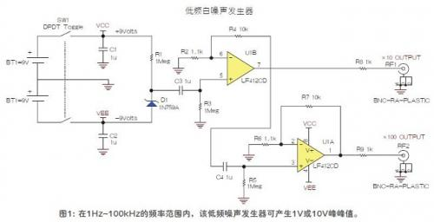
图1试验管路结构框图系统设计有4个检定通道，分别对应不同口径的热量表检定，设计最多可以同时检定7个热量表。
1.2热水流量检测系统
热水流量检测系统在检定过程中，通过电动调节阀和变频器来控制流量，并通过两个稳压罐来恒压供水，使流量稳定在设定值。在循环水的入口，出口和球阀等处装有温度和压力传感器，软件主界面实时显示其数值，到达检定条件后即开始检定过程。
1.3温差检测系统
温差标准检测系统由精密恒温槽、标准铂电阻温度计及配用的电测设备等组成。两个精密恒温槽用来模拟热量表的入口温度和出口温度；系统所选用的标准铂电阻温度计、配用的电测设备，具有合格、有效的计量检定证书。恒温槽应符合表1的规定。
对普通热量表设计的工作温度≤95℃，温度上限tmax取95℃，可采用恒温水槽；对高温热量表设计的工作温度＞95℃，温度上限tmax取150℃，可采用恒温油槽。
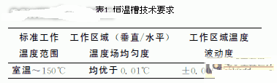
1.4计算机检测控制系统
计算机检测控制系统包括数据检测系统和自动控制系统如图2所示。采用了工控机和PCI采集卡，PCI通讯卡等来实现数据采集和自动控制。泄流阀、底阀、换向器的开启通过DO卡或者控制柜前面板开关，DA卡输出4～20mA信号来控制3个电动调节阀开度，也可以通过前面板旋钮手动调节，采集的模拟量信号有标准流量计流量、温度、压力等，变频器、电子称、被检表通过RS485方式和计算机通信。
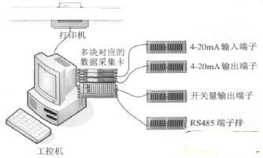
图2计算机检测控制系统框图
本设计采用手动和自动两种检定方式，在控制柜前面板进行选择，设计中采用了小型大功率电磁继电器，具有两组常开、常闭转换触点形式，开关电压为5V，计算机控制接到常闭触点，手动控制接到常开触点，如图3所示。
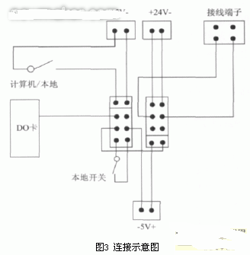
2检定方法
检定方法采用质量法和时间法两种。检定通道的选择通过换向阀或者人工手动切换。
质量法：通过电子称累积的热水质量来计算循环水所释放的热量。
时间法：通过在设定的时间内对循环水所释放的热量不断的积分。
根据被检热量表的不同口径系统配备了3000kg、1500kg、600kg3台电子称，上面装有两组换向器，一组对应3000kg的电子称和直排管道，用于大口径热量表的检定，另一组连接1500kg和600kg的电子称，用于小流量检定，3台电子称下面的底阀，通常是常开状态，如果采用质量法，则底阀闭合，循环水就进入储水罐，开始累计质量。
检定方法的选择通过换向器来实现的，如果循环水进入储水罐，则选用质量法；如果循环水直排到回水管进行循环，则选用时间法，在设定时间内进行热量积分。
检定中热量的计算可采用“比焓差法”及“k系数法”两种方法。
比焓差法按下式进行计算：
式中：Q—系统释放或吸收的热量，kJ；qm—流经热量表检定装置的主标准器的水的质量流量，kg/h；qv—流经热量表检定装置的主标准器的水的体积流量，m3/h；ρ—流经热量表检定装置的主标准器的水的密度，kg/m3；Δh—热交换系统入口与出口处水的温差值对应的水的比焓值差，kJ/kg；τ—时间，h.水的焓值和密度可按附录A选取。公式（1）中的qv与ρ应为同一处测得的值。
3检定流程
本检定步骤及方法满足《热量表检定装置》计量检定标准要求。
加热循环热水箱的水温至设定温度值，启动变频水泵将热水送入试验管道，流经标准流量计及被检热量表，返回到热水箱。通过调节流量调节阀和变频水泵的转速，将流量大小调节到所设置的流量点上，将标准温度计和被检表的温度传感器一起分别置于两个恒温水槽中（模拟入口和出口温度），待系统运行稳定后开始检定，计算机在检定过程中采集有关流量、温度等信号，运行一段时间后停止检定，依据相关热力学公式由计算机自动计算检定期间的标准热量值。通过标准热量值和被检表的热量示值进行比较计算，实现对被检表的检定测试。
检定过程可以选择自动或者手动方式，控制柜前面板有计算机和本地选择开关，本地控制作为计算机控制的补充，可以有效解决在检定过程中计算机出现意外而不能控制的情况，检定流程如下：
①给循环水加热到50℃±5℃；
②给稳压罐注水，达到指定压力；
③打开总进水阀和需要检定的相应管道；
④调节电动调节阀，使流量大概达到指定范围，然后通过调节变频器，使流量准确达到指定的流量点；
⑤通过RS485读取恒温槽温度，等待到达设定值；
⑥待系统运行稳定后，根据选择时间法还是质量法检定，而决定是否切换换向器，如果选择质量法，就把换向器打到电子称一侧，开始检定过程，读取热量表数据；
⑦检定结束，关总进水阀，和指定通道的泄流阀，并把电子称底阀打开，恢复到初始状态。
4检定应用程序
如图4所示，检定程序主要分为3部分：显示控制界面、参数设置界面，查询显示界面。程序中加入了数据库，用于保存被检表的检定记录，并实现了调用EXCEL打开表格功能，打印检定结果。
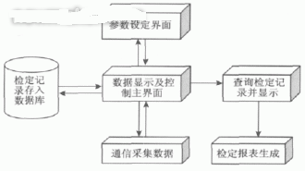
图4软件结构框图自动检定程序流程图如图5所示。
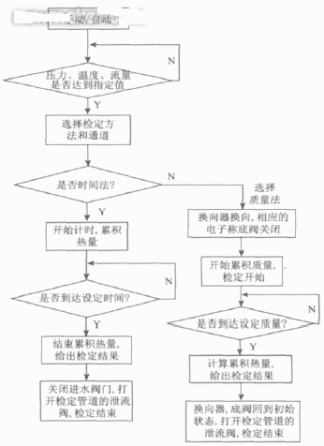
图5自动检定流程图
主界面如图6所示，顶部显示恒温槽，循环水温度和电子称的累计质量，中间部分主要用于显示备检表的各项数据，底部主要是检定方法的选择，阀门和变频器的控制，检定结束把数据写入数据库等功能。
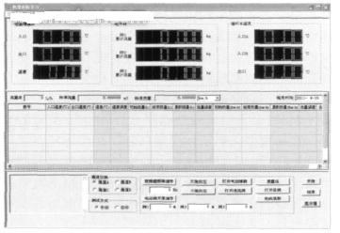
图6运用软件主界面
参数配置界面，可以通过设置流量点流量、电子称的最大承受质量、AD采集卡、485通讯卡、DA卡的通道等，提高了检定系统的灵活性，极大地方便了工作人员的检定。
在检定之前需要对参数进行设置，流量点数值为在检定过程中被检定通道的流量值，变频器设置框可以选择在调节流量过程中起作用的变频器，并可以设置调频步长，电子称的最大承受质量不能设置超过其最大量程，如果超限，就自动停止本次检定，被检表个数必须设置为本次检定中的热量表个数。
5结束语
本检定系统框架清晰，经过简单培训即可操作，在满足《热量表检定装置》计量检定标准要求下经实际试水检定，各项指标都符合要求，达到了预期的结果，顺利通过了计量院的验收，可以运用于实际的热量表检定工作当中.

